# Swat nach dem Programmstart

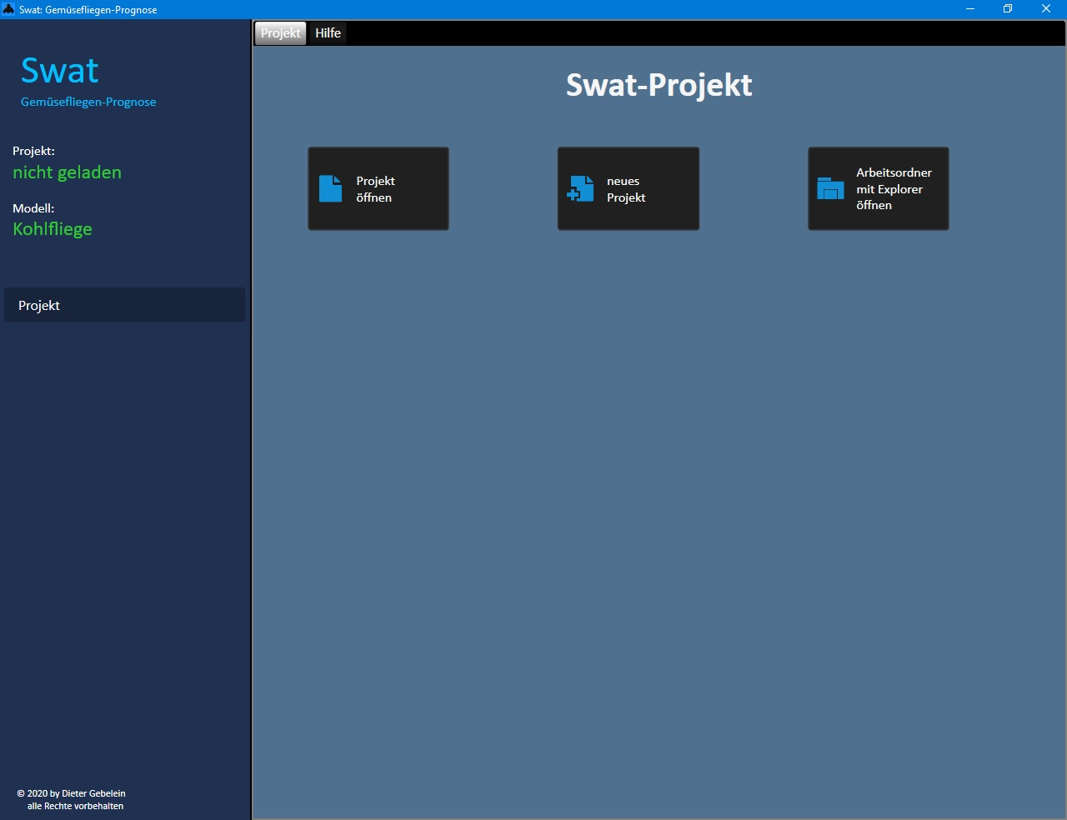Unmittelbar nach dem Programmstart ist der Menüpunkt Projekt aktiviert, aber noch kein Projekt geladen. Erst mit dem Laden eines Projektes wird die Menüleiste um die für das aktuelle Projekt möglichen Aktionen erweitert. Was ein SWAT-Projekt ist und was die drei Schaltflächen bewirken, erfahren Sie im nächsten Abschnitt »Projekt«

SWAT beim Programmstart

Zunächst aber Grundsätzliches zur Benutzeroberfläche:

* Auf der linken Seite die **Menüleiste** zur Auswahl der Arbeitsblätter. Hier wird auch der Name des geladenen Projektes und das gerade aktive Gemüsefliegen-Modell angezeigt. Die zur Auswahl stehenden Menüpunkte hängen vom Kontext und vom Funktionalitätsmodus beim Programmstart ab (siehe auch Installationshinweise).
* Rechts ist der **Arbeitsbereich** mit den Arbeitsblättern für Dateneingaben und Darstellung der Ergebnisse.
* Die Reiter über dem Arbeitsbereich schalten zwischen Arbeitsblättern und **Hilfestellung** um.
* Das Größenverhältnis zwischen Menü und Arbeitsbereich kann durch Verschieben der Trennlinie mit gedrückter Maustaste geändert werden.